Sarah
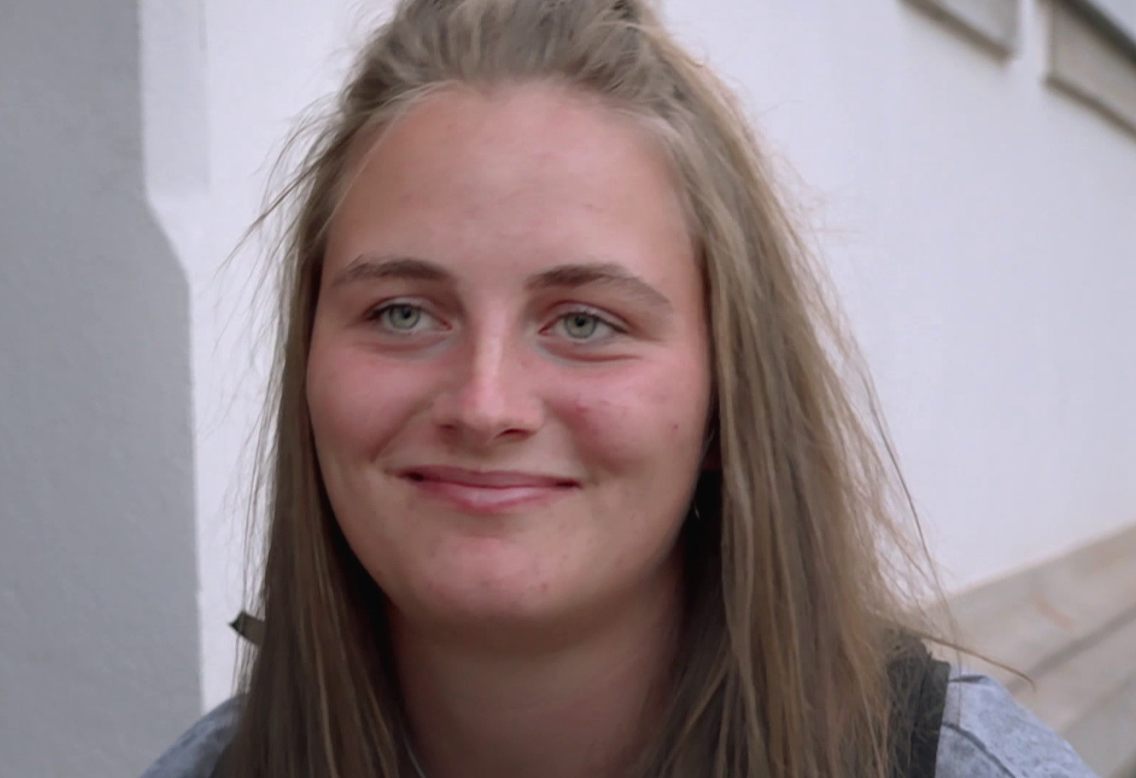
Bildet Kleingruppen/Teams, recherchiert im Internet zum Thema „Dorf der Jugend“ und erstellt zusammen mit den Infos aus dem Film (Arbeitsblatt 3) wahlweise ein Kurzreferat/eine Wandzeitung/eine Infotafel/ oder Ähnliches dazu.

Geht auf das von Sarah angesprochene Thema „Rassismus“ genauer ein und informiert euch über die „Unteilbar“-Demonstration, an welcher Sarah teilnimmt und stellt beides ebenso eurer Klasse vor.

Linktipps:

https://dorfderjugend.de
www.unteilbar.org/dresden/

Wie sehr ist Sarahs Leben von ihrem Engagement geprägt? Warum hat sie sich dafür entschieden? Diskutiert in der Gruppe, wie weit politisches Engagement gehen kann. Dies vor allem vor dem Hintergrund, dass es gefährlich wird, wenn Aktivisten – wie in Sarahs Fall – auch bedroht werden.


Hier ist Platz für eure Gedanken:

Stellt in einem (fiktiven) Zeitungsartikel das „Dorf der Jugend“ (sachlich) vor. Beleuchtet auch die Problematik der Betreiber. Beachtet die äußere Form eines Zeitungsartikels!
© SWR

Anschließend soll jeder von euch einen eigenen Leserbrief verfassen, in welchem er seine eigene Meinung kundtut.

